
10 класс
Физическая культура
Урок 17
Ребята, доброе утро!!!!!
Тема: Прикладная физическая подготовка. Кросс по пересеченной местности.
Цель: обучение технике кроссового бега
Задание 1.
- Провести самоконтроль организма перед началом занятия ( измерить пульс)
- Выполнить медленный бег, общеразвивающие и специальные упражнения
Задание 2. Проработать и усвоить теоретический материал
Кроссовый бег – это бег по пересечённой местности, то есть по природной трассе, по траве, грунту, холмам. Это может быть лес, парк, нечто похожее на поле для гольфа.
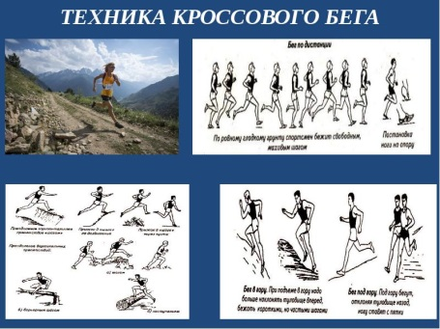
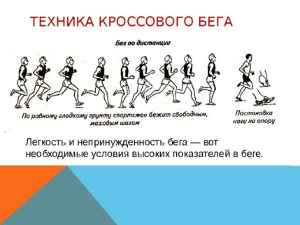
Кроссовый бег как вид спортивной забавы с определёнными правилами родился в Англии 19 века. Участники cross country running должны были разделиться на две группы: воображаемые зайцы и воображаемые собаки. «Зайцы» убегали, оставляя за собой «следы», чаще всего это были куски бумаги. «Собаки» должны были выследить их и догнать. Первые забеги такого типа начались в 1830-е гг, а через 30 лет, в 1867 году, были утверждены национальные состязания за чемпионские титулы.
Конечно же, игры проходили на природной территории, потому что она подходит под задумку «охоты», да и других мест для бега особо не было. Примерно в таком виде кроссовый бег пришёл в нашу современность – быстрый, активный забег на природе.

Задание 3. Смотри презентацію по теме, по ссылке

Кроссовая подготовка - презентация онлайн
ppt-online.org›823755

Задание 4 Посмотри видео по теме по ссылке: https://youtu.be/cOxKE6XSXUA
Домашнее задание: повторить специальные упражнения бегуна
Рекомендации: во время занятия следить за дыханием и питьевым режимом, дозировкой упражнений, безопасностью жизнедеятельности

